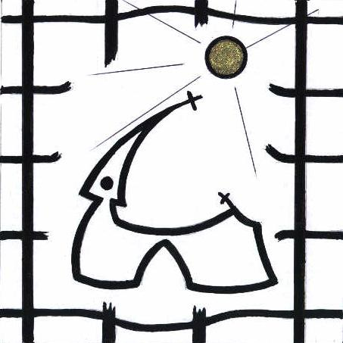 KERKEN met STIP ●

Het project

Het schijnt dat zwervers vroeger tekens, meestal was dat een stip, aanbrachten op bomen en onder grote stenen in de buurt van boerderijen waar ze welkom waren. Hier komt het idee vandaan om een landelijk netwerk in het leven te roepen van christelijke geloofsgemeenschappen waar ex-gedetineerden welkom zijn en zich thuis kunnen voelen. Kerken met ● dus, laagdrempelige, gastvrije plekken, waar men echte belangstelling en aandacht heeft voor ex-gedetineerden die een nieuw begin willen maken.
Het initiatief tot Kerken met ● is genomen door het justitiepastoraat, dat samen met de kerken de zorg voor gevangenen na hun detentie tot zijn taken rekent. Omdat de behoefte van ex-gedetineerden aan geestelijke zorg niet ophoudt als zij vrijkomen proberen Kerken met ● er te zijn voor deze medemensen.
De invalshoek van het project is diaconaal. Het gaat erom oog te hebben voor mensen die zoekende zijn en kwetsbaar. Daar mogen kerken op worden aangesproken.

Ex-gedetineerden

Nogal wat gedetineerden krijgen in de gevangenis opnieuw of voor het eerst met God te maken. De kerkdiensten in de gevangenis worden druk bezocht. Er zijn bezoekers die door de diensten herinnerd worden aan geloofservaringen uit hun jeugd, anderen worden voor het eerst geraakt door de kracht van het geloof. Voor sommigen komen mede daardoor veranderingen ten goede in hun leven.
Dan komt de dag dat de gedetineerde buiten de poort staat. Hoe gaat het verder? De vrijheid na detentie is in veel gevallen moeilijker dan gevangenschap. Opnieuw je plek vinden als je straft erop zit begint het pas echt. Om in een weerbarstige samenleving een zinvolle plek te vinden is voor sommigen een onmogelijke opgave. Kerken kunnen daarbij helpen.
Het eigene van een kerk is dat zij als geloofsgemeenschap medemensen respecteert en een geestelijk dak boven hun hoofd biedt. Iets daarvan heeft de gedetineerde, soms voor het eerst in zijn leven, binnen de geestelijke zorg in de gevangenis ervaren. Buiten de muren, buiten het bereik van het justitiepastoraat, kunnen Kerken met ● deze geestelijke zorg aanbieden.

Justitiepastoraat

Kerken met ● is kerkenwerk. Het project wordt zowel door de kerken zelf als door het justitiepastoraat in en buiten de gevangenis ondersteund. We hebben het dan over 150 pastores en predikanten en 1500 kerkvrijwilligers. Tijdens detentie kan het justitiepastoraat geïnteresseerde gedetineerden op weg helpen naar een Kerk met ●. Stipkerken kunnen zelf ook profiteren van de deskundigheid van het justitiepastoraat. De strijd om het bestaan van de ex-gedetineerden wordt gekenmerkt door veel problemen en is niet zonder valkuilen. In geval zich een incident mocht voordoen, kan Kerk met ● een beroep doen op het advies en de bijstand van een plaatselijke justitiepastor.

Hoe werkt het in de praktijk?

Gedetineerden kunnen hun weg naar Kerken met ● op verschillende manieren vinden. Dit kan door verwijzing van justitiepastores, bezoek- nazorgvrijwilligers en andere begeleiders. Zij kunnen dit doen door aan de hand van de website www.kerkenmetstip.nl een keuze te maken qua lokatie en profiel van Kerken met ●.
De ex-gedetineerde kan ook zelf de website bezoeken en een keuze maken.

De projectgroep

De projectgroep, initieert en coördineert op landelijk niveau de Kerken met ●.
Zij doet dat door op lokatie op zoek te gaan naar kerken die Kerken ● willen zijn.
Daarnaast coördineert zij de gegevens van de betreffende kerken. De profielen van de kerken worden in de etalage gezet en op de website geplaatst.
De projectgroep verzorgt desgewenst voorlichting, training en begeleiding t.b.v. kerken en vindt onderlinge uitwisseling van gegevens en ervaringen plaats.
De projectgroep wil vooral de zoekende ex-gedetineerde en het aanbod van de kerken bij elkaar brengen.

Van kerk tot een Kerk met ●

De projectgroep heeft aan de hand van ervaringen een aantal randvoorwaarden en opmerkingen genoemd waar potentiële Kerken met ● aan kunnen denken:
Is er voldoende draagvlak in de parochie of gemeente, bij het kerkbestuur en de voorganger(s)? Vaak zal het nodig zijn om de gemeenschap ‘gevangenisminded’ te maken door het geven van voorlichting.
Is er kijk op een maatjesgroep waar de nieuwkomers mee in contact komen? Is hun training en begeleiding geregeld?
De projectgroep zorgt voor een justitieel deskundige die voorlichting kan geven en bereikbaar is bij vragen en problemen.

Hoe worden nieuwkomers in de gemeenschap geïntroduceerd? Heeft men er begrip voor dat nieuwkomers soms eerst anoniem willen snuffelen en ook kunnen afhaken?
Een Kerk met Stip leeft uit vertrouwen. Dat moet over en weer groeien. Men kan vertrouwen winnen door een ander aandacht te geven.
Omdat ex-gedetineerden kunnen terugvallen in hun oude leven moet hun omgeving waakzaam zijn en weten waar zij bij problemen terecht kan.

Doel is dat nieuwkomers in de gemeenschap thuis raken en gewoon meedoen.
Het geheim van een Stipkerk is dat zij zichzelf is volgens de bedoelingen van het evangelie. Het verdient aanbeveling om de verwachtingen over en weer te peilen. Wat verwachten nieuwkomers van de gemeenschap? En wat mag de gemeenschap redelijkerwijs van nieuwkomers verwachten?

Leden van de projectgroep
Drs Walther Burgering, R.K. justitiepastor.Tel. 0629 562 865. E-mail: burg2704@planet.nl
Dr Paul Oskamp, emeritus predikant,. Tel. 0343 518 075. E-mail: oskamp@scarlet.nl
Drs Jacques van Houte, nazorgpastor, Tel. 053.433.57.61. E-mail: i.van.houte@home.nl
Drs Ludger Schüling, R.K. justitiepastor, Tel. 0630.796.367. E-mail: LudgeSchuling@dji.minjus.nl
Secretariaat: Driebergsestraatweg 50A, 3941 ZX Doorn

